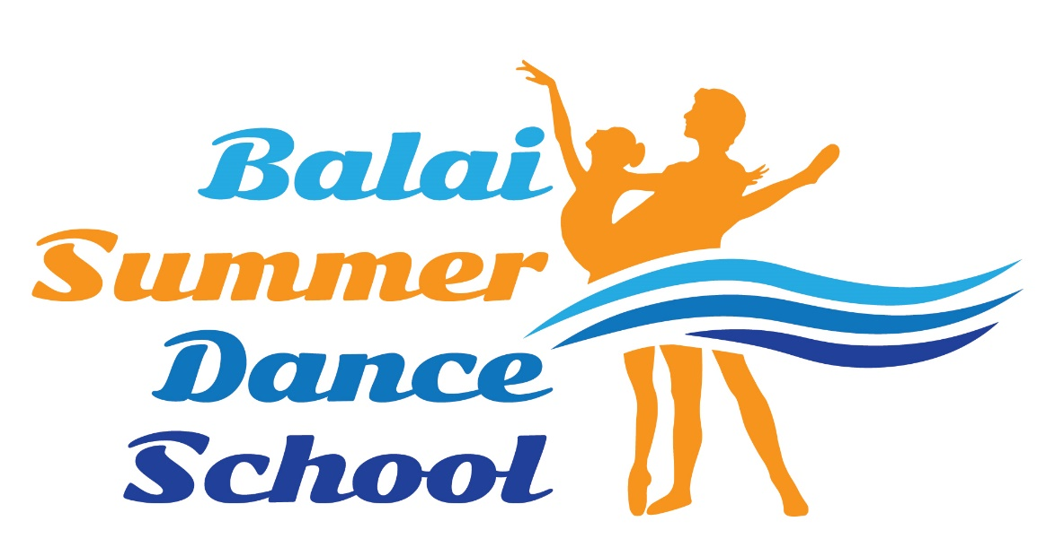
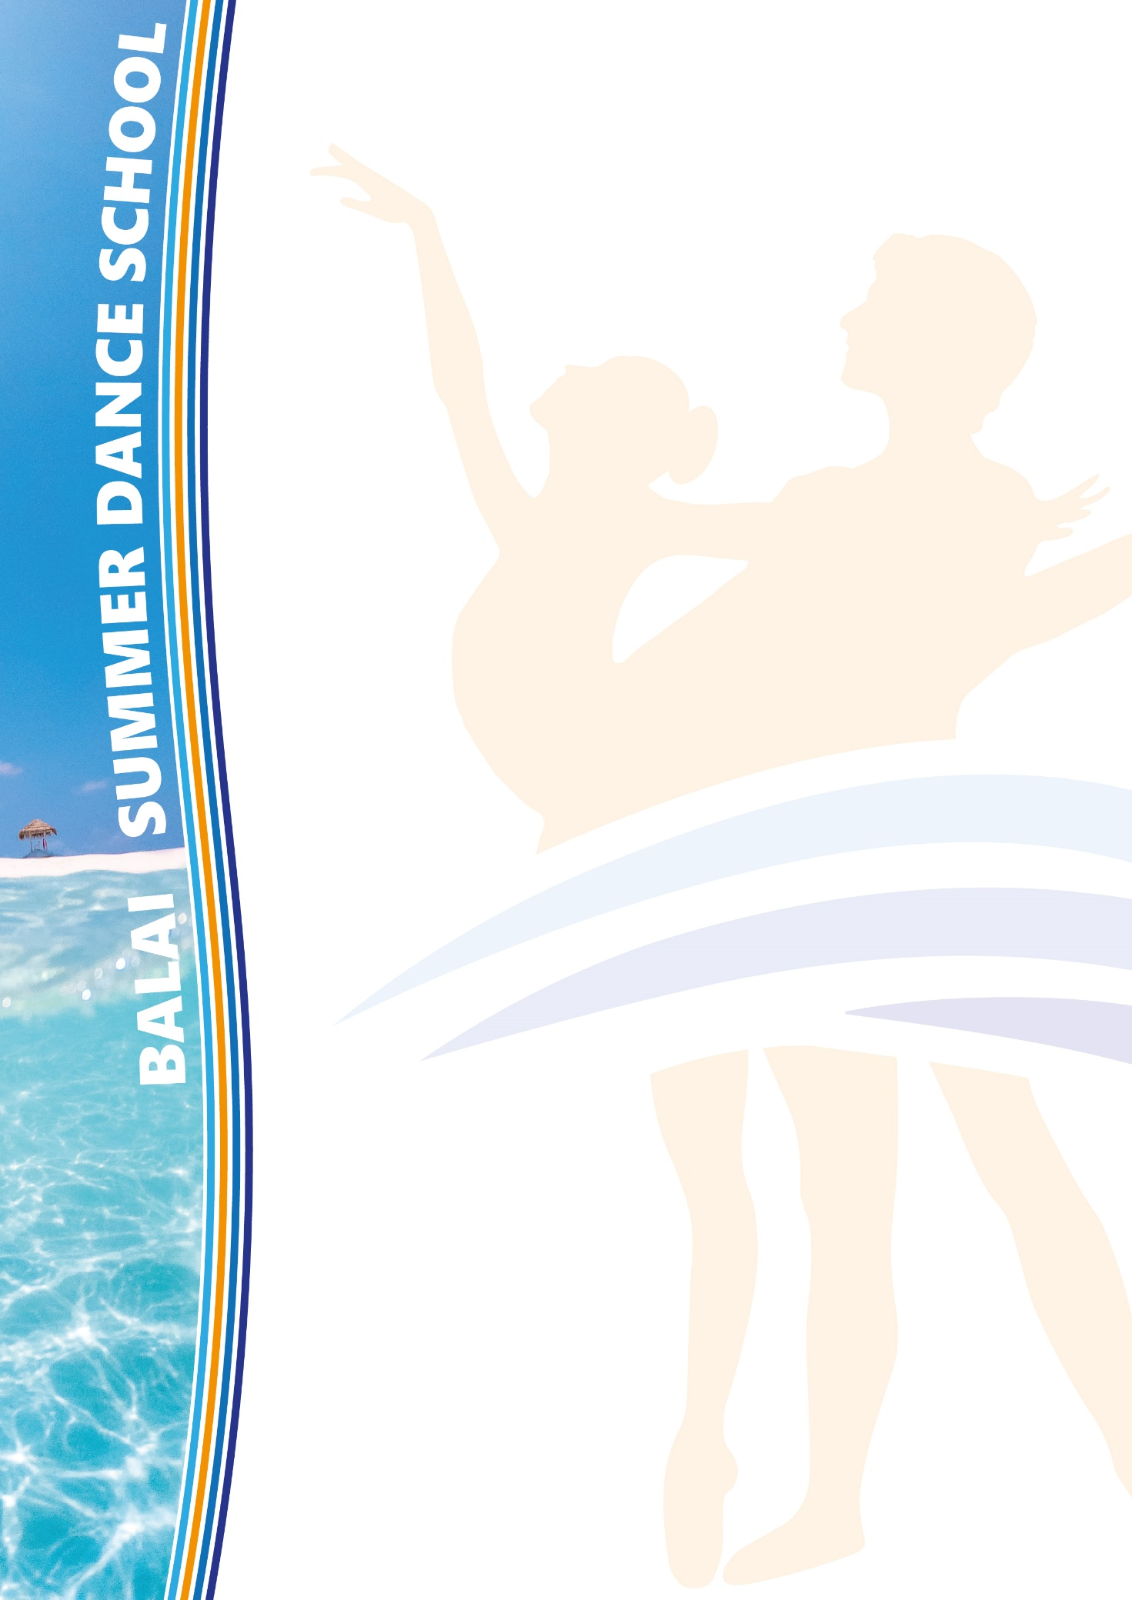

“BALAI SUMMER DANCE SCHOOL 2022” ritorna con la sua 6° edizione.
L’evento si presenta come un’occasione unica a livello nazionale per studiare danza in un ambiente suggestivo, sano e divertente.
La nostra SUMMER SCHOOL è la vacanza ideale per le famiglie dei danzatori in uno dei posti più belli della Sardegna: Porto Torres.
L’evento si rivolge a danzatori dai 8 anni in su per le discipline della Danza Classica, Danza Contemporanea, Modern, Hip Hop, Yoga e Pilates.
Lo Stage, diretto da Giuseppina Perantoni e Amedeo Iagulli, si avvarrà di un cast docenti di grande qualità e indubbia competenza, mantenendo saldamente gli altissimi standard proposti nelle tre precedenti edizioni.
La SUMMER SCHOOL prevede inoltre, nella giornata di venerdì 22 il Concorso Nazionale Premio Balai Summer Dance School di ENDAS Sardegna e sabato 23 luglio il Gala finale. Grazie al patrocinio di AssoDanza Italia, l'obbiettivo è quello di ripristinare un rapporto diretto tra le scuole e tra gli studenti, di scambio e dialogo, un incontro reale non filtrato dagli strumenti digitali ai quali questo ultimo anno ci ha abituato.
Nella giornata conclusiva (sabato 23) si terrà il Gran Galà di fine stage dove i partecipanti potranno mostrare i lavori creati all’interno della settimana e le loro abilità, oltre ad imparare come sviluppare una presenza scenica, e godere del divertimento di arte, danza e spettacolo.
Durante l’evento i docenti selezioneranno i migliori talenti premiandoli con borse di studio.
ORGANIZZAZIONE:
Heliogabalus ACSD
DIREZIONE ARTISTICA
Amedeo Iagulli 3285514894
Giuseppina Perantoni 3202619035
Mail
info@balaisummerdanceschool.it
www.balaisummerdanceschool.it
Segui le comunicazioni istantanee sulla pagina
Facebook e instagram di
“Balai Summer Dance School”

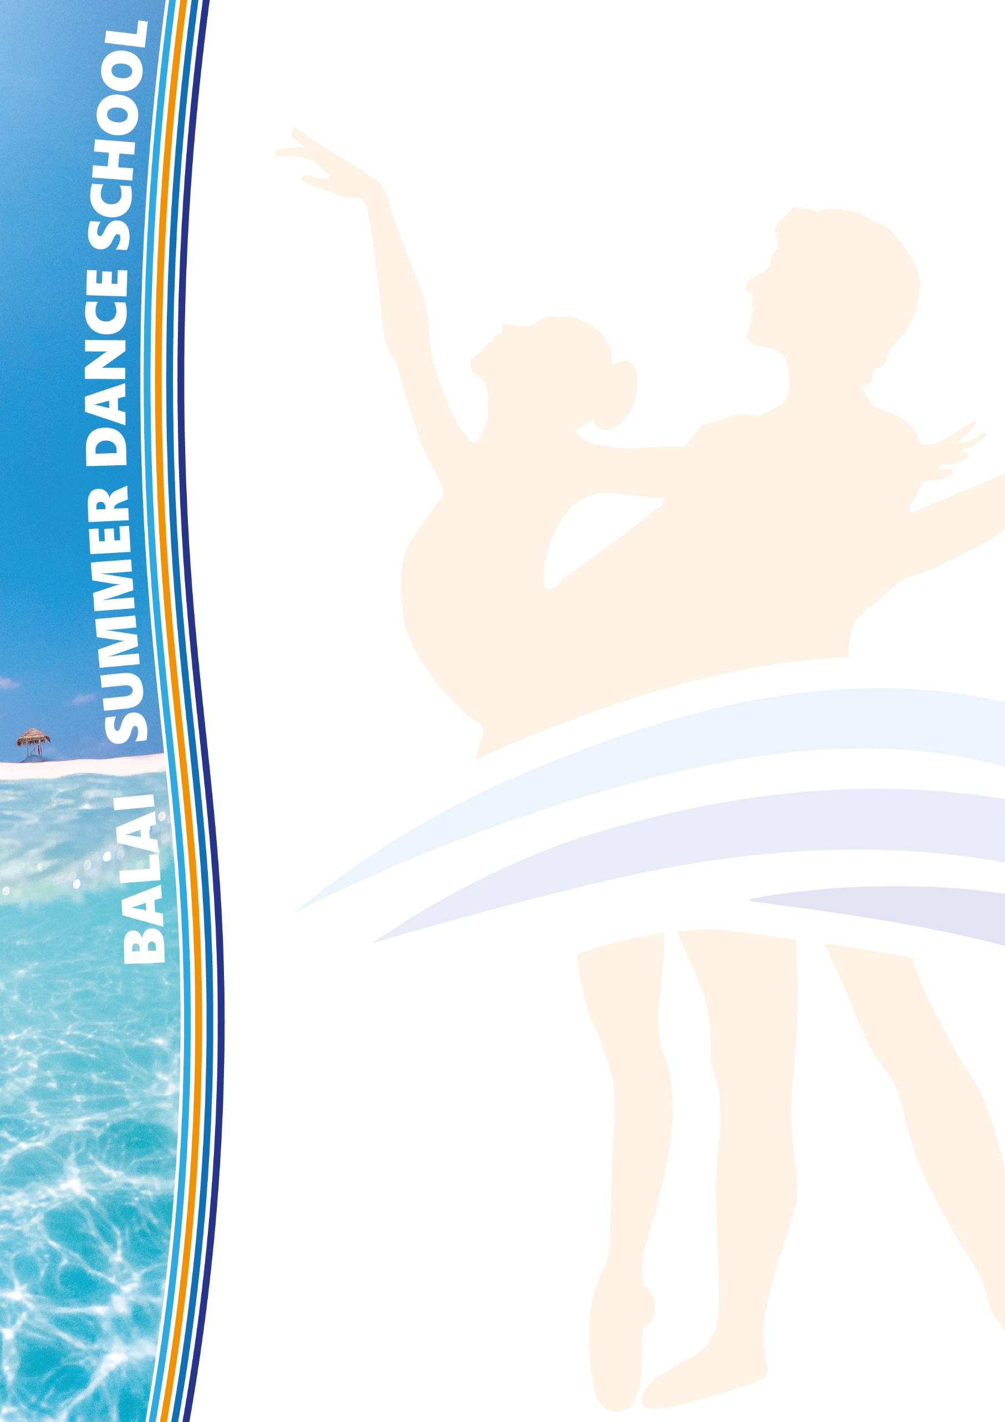

    - Discipline e Maestri
- Danza Classica: W. Madau (Int/Avz)

- Danza Modern- Contemporary: C. Fara (Int/Avz)
- Danza Contemporanea: Francesco Annarumma (Int/Avz)
- Danza Modern: Christian Carubelli
)
- Danza Classica 8 – 10 anni: Michela Mua
- Danza Moderna 8 -10 anni: Amedeo Iagulli
- Hip Hop 8 – 10 anni; 11 anni in su: Amelia Aramu
- Pilates: 11 anni in su Amedeo Iagulli
- Yoga: 11 anni in su.
* ognuno dovrà portare il proprio tappetino per il Pilates
** Ogni docente avrà la facoltà di stabilire la preparazione artistica di ogni allievo per le proprie lezioni e decidere se il danzatore potrà passare in un corso superiore o inferiore al di là dell’iscrizione effettuata.

  - Quote
1 quota 30 Maggio (iscrizione e 40%)
2 quota 17 Giugno ( 30%)
3 quota 25 giugno
4 quota 5 luglio
5 quota 12 luglio
TERMINE ISCRIZIONI STAGE e RASSEGNA 12 LUGLIO.
Oltre questa data non saranno prese in considerazione iscrizioni in ritardo.
STAGE A NUMERO CHIUSO.
L’evento è svolto in sicurezza secondo le normative vigenti.
In caso di annullamento le quote della Summer School verranno rimborsate.

Il listino prezzi è caricato sul sito internet nella voce orari e costi.
* in caso di assenze non sono previsti rimborsi.

CONCORSO NAZIONALE ENDAS PER SCUOLE DI DANZA
Balai Summer Dance School presenta IL CONCORSO NAZIONALE ENDES BSDS con il con il patrocinio di ADI.
Per info e moduli scaricare tutto dal sito.

ABBIGLIAMENTO STAGE
Consigliamo di portare: body nero, bianco o bordeaux (con annesso gonnellino)
Maglie e pantaloncini a tinta unita senza scritte (sia lunghi che corti)
Top, body, culotte color carne.
Per il Gala finale, i docenti/coreografi potranno richiedere ai ragazzi di acquistare dei capi d’abbigliamento per creare dei costumi di scena.

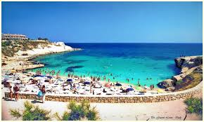

Sede:
La sede del Campus Estivo è
Parco "CHICO MENDEZ"
Area di Balai

PRANZO
Sarà presente un punto ristoro altrimenti ci si può organizzare autonomamente

Per gli appartamenti contattare Giuseppina Perantoni al 3202619035

Come arrivare a Porto Torres
http://www.comune.porto-torres.ss.it/Comunicazione/Argomenti/Porto-Torres-Turismo/Come-arrivare
Attraverso questo link potrete trovare informazioni per arrivare a Porto Torres.
Collegamenti dalla Spagna con Porto Torres; Civitavecchia- Porto Torres;
Bergamo, Bologna, Milano, Pisa, Roma con Alitalia e Ryanair per l’aeroporto di Alghero.

Inviare la ricevuta del bonifico per mail
Bonifico Bancario intestato a:
acsd Heliogabalus IBAN: IT96 R030 6909 6061 00000 1469 86
Banca Intesa San Paolo
causale: nome e cognome, balai summer dance school , nome scuola

Modulo d’iscrizione Stage

Tutto in Stampatello da compilare per singolo allievo
(volendo anche al computer per evitare incongruenze coni dati anagrafici indecifrabili)

Nome:_____________________________________ Cognome:_________________________________

Nato a_______________________________________________Il ____/______/_______

Via:____________________________________Città:______________________ Cap:______________

Cod Fis:_________________________________ Cel:__________________________________________

Email: _________________________________________________________________________________
Scuola di Provenienza: _________________________________________________________________
Iscrizione allo stage:

Open Card 1 disciplina 2 discipline 3 discipline 4 discipline

KIDS 1 disciplina 2 discipline OPENCARD

Specificare quali classi si frequentano: _______________________________________________________________________________________

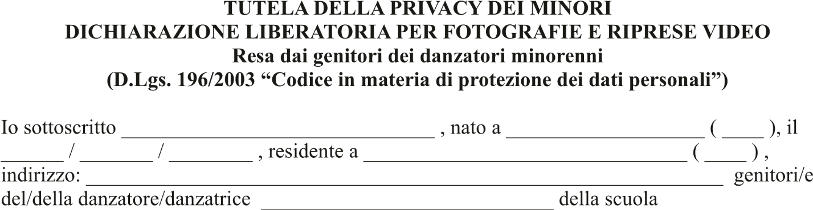

AUTORIZZO
L’organizzazione ad effettuare foto, video o altri materiali audiovisivi contenenti immagini, nome e voce del proprio figlio/figlia.
La presente autorizzazione non consente invece l’uso dell’immagine in contesti che pregiudicano la dignità personale ed il decoro del minore.
Il/la sottoscritto/a conferma di non avere nulla a pretendere in ragione di quanto sopra indicato e di rinunciare irrevocabilmente ad ogni diritto, azione o pretesa derivante da quanto sopra autorizzato.

Lugo e Data Firma responsabile o genitore allievo

LEGGI ATTENTAMENTE PRIMA DI FIRMARE
- dichiara di assumere ogni responsabilità per danni, infortuni ed ogni altro inconveniente pregiudizievole che durante la manifestazione, per qualsiasi causa, dovesse cagionare a terzi, direttamente od indirettamente, fatta salva la responsabilità civile dell’associazione organizzatrice.

Firma_____________________
- dichiara di assumere personalmente ogni tipo e tutti i rischi per danni, infortuni ed ogni altro inconveniente pregiudizievole che, per effetto di terzi, possano risultargli in occasione della sua partecipazione alla manifestazione, manlevando espressamente al riguardo gli organizzatori.

Firma_____________________
- certifica la volontarietà dell’iscrizione e della partecipazione alla manifestazione e dichiara la propria piena idoneità fisica per l’attività amatoriale che essa comporta.

Firma_____________________
- manleva gli organizzatori e lo staff anche da ogni responsabilità per ogni danno o pregiudizio che, per effetto delle proprie condizioni fisiche, possa accadergli durante o dopo la manifestazione.

Firma_____________________
- dichiara di aver letto con attenzione e di aver compreso le clausole sopra riportate, che escluderanno la possibilità di rivalsa nei confronti dell’Organizzazione in occorrenza degli eventi indicati, nonché di conoscere il Regolamento della manifestazione in tutte le parti e i termini e di accettarlo integralmente.

Firma_________________________
- autorizza il trattamento dei propri dati personali ai sensi della legge 675/96 ai fini della pubblicizzazione, organizzazione e svolgimento della manifestazione.
Firma_________________________

Per i minori
Il sottoscritto _____________________________________dichiara di garantire personalmente la veridicità delle dichiarazioni sopra riportate e di assumere personalmente, in qualità di tutore legale del minore partecipante, ogni obbligazione e/o responsabilità derivante dalla sottoscrizione in sua vece delle clausole soprascritte

Nome _________________________
Cognome_______________________
Firma__________________________

Data____________

